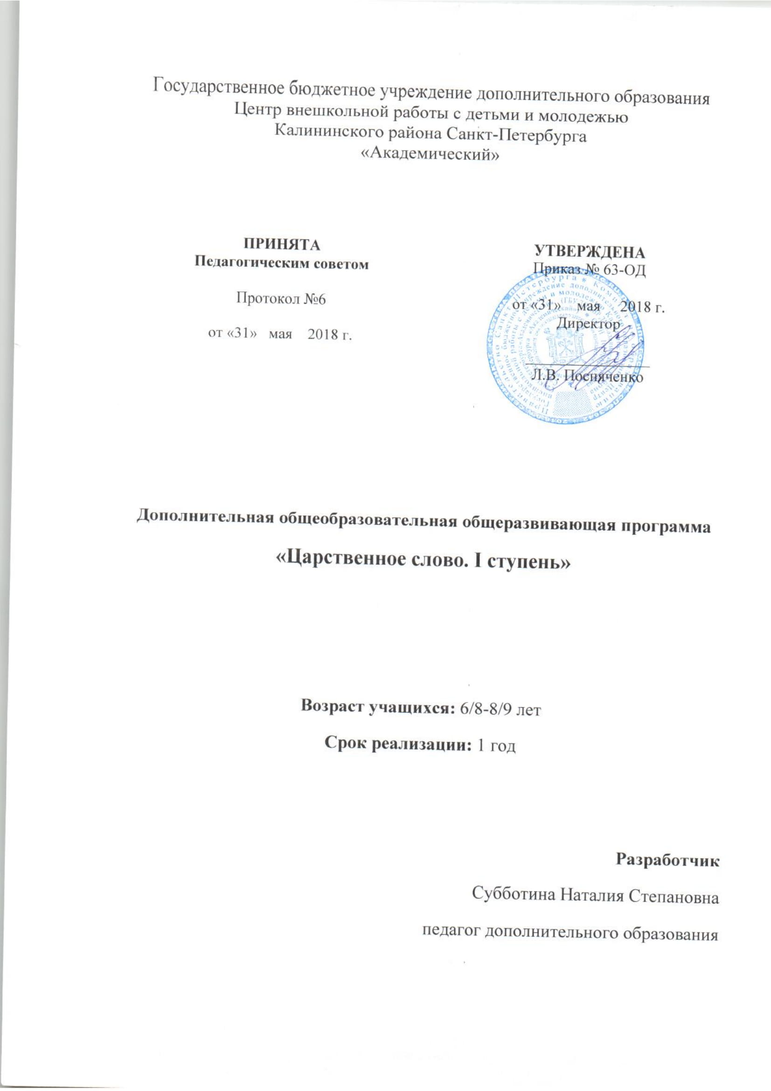

Пояснительная записка
«Ржавеет золото и истлевает сталь,
Крошится мрамор. К смерти все готово.
Всего прочнее на земле – печаль,
И долговечней – царственное слово».
А. Ахматова
Создание программы студии художественного слова – результат осознания педагогом необходимости сохранения чистоты русского литературного языка, приобщения ребенка, подростка к культурным ценностям, литературному наследию.
Программа «Царственное слово. 1 ступень» относится к художественной направленности. Программа рассчитана на 1 год обучения, по уровню освоения является общекультурной.

Актуальность.
В настоящее время информационные телекоммуникационные технологии доминируют в социуме. Дети уходят с головой в интернет и компьютерные игры. Все меньше времени остается для чтения классической литературы, "живого слова". Обучение по программе помогает своими средствами решить воспитательные задачи и приобщить ребенка к культурным ценностям, литературному наследию. В этом проявляется актуальность программы.

Отличительные особенности.
Отличительной особенностью программы является, то, что
постановка специфических глубоких задач воздействия на внутренний мир ребенка проводится через пропедевтическую (подготовительную) работу над элементами актерского мастерства. Формирование у детей просодической стороны речи (темп, ритм, высота голоса, тембр, выразительность интонации, паузация, эмоциональная окраска) через единый и неделимый учебный процесс, включающий в себя теорию, практику и тренировочные упражнения, основанные на специальной методике «Матрица».
Программа направлена на тренировку голосового аппарата, включающую в себя: голосовой тренинг, упражнения для развития голоса, головного и грудного резонаторов, основанные на принципе органики в подходе к формированию голоса, опосредованного влияния на работу голосообразующих органов путем выполнения простейшего сценического действия; а также на развитие способности голоса передавать тончайшие оттенки чувств, мыслей; откликаться на внутреннюю жизнь человека и, как чуткий «барометр» отражать малейшие движения чувств.
Программой предусмотрено посещение спектаклей, экскурсий по городу, музеев, дней семейного отдыха, где дети выступают перед родителями с новыми программами, что способствует сближению родителей с детьми и педагогом. Родители начинают жить интересами своего ребенка.
Соразмерность методов обучения, воздействия с необходимостью этим заниматься, делает эту программу педагогически целесообразной.
Наряду с групповыми занятиями, на которых дается теоретический материал и практика: упражнения, которые помогают овладеть навыками диафрагмального дыхания, техника речи и т.д., программа предусматривает и индивидуальные занятия с учащимися. Это является отличительной чертой данной программы. Происходит разговор с учеником “с глазу на глаз”, соприкосновение душ ребенка, педагога, автора.

Адресат программы

На обучение принимаются все дети в возрасте 7,8,9 лет, желающие обучаться художественному слову. Наличие базовых знаний и специальных способностей в области художественного слова не требуется.

Цель программы –

Формирование духовно-нравственных основ личности ребенка, его творческих способностей и эмоционального мира через привитие любви к художественному слову.
Задачи
Обучающие:
- Обучить первоначальным навыкам владения своего голосо-речевого аппарата, техники речи, артикуляции, посылу звука.
- Привитие интереса к художественной литературе;
- Обучения навыку выбора художественного материала, способствующего нравственному росту ребенка
- Привитие навыков работы над литературным произведением (грамотное чтение незнакомого текста с листа, логический и композиционный разбор текста; умение чтецов погружаться в мир эпохи произведения)
- Обучение основам теории искусства сценической речи и художественного слова.
Развивающие:
- Развить внимание, эмоциональную память, воображение
- Развитие навыков коммуникации;
- Развитие творческих способностей
Воспитательные:
- Преодоление психологических барьеров, мешающих полноценному развитию и самовыражению;
- Воспитание эстетического вкуса.
- Воспитание духовно-нравственных основ личности ребенка.
- Развитие восприимчивости к искусству, художественного вкуса;
- Приобщение к широкому пласту духовно-нравственных и культурных традиций Санкт-Петербурга.
Условия реализации программы:

На программу "Царственное слово" первой ступени принимаются дети, прошедшие обучение программы "Играем в театр", а также все желающие обучиться художественному слову. Допускается формирование разновозрастной группы, в которой дети в возрасте от 6 до 9 лет

Планируемые результаты:

Личностные
- Умение справляться с психологическими барьерами, мешающими полноценному развитию и самовыражению;
- Получение опыта для формирования эстетического вкуса.
- Получение основ духовно-нравственных личности ребенка.
Метапредметные
- Проявлять внимание, эмоциональную память, воображение
- Проявлять коммуникабельность;
- Проявлять творческие способности

Предметные
- Владеть основами речевой выразительности и постановкой речевого аппарата
- Овладеть пониманием воспроизведения фонационного дыхания
- Овладеть основами четкой артикуляции и дикции
- Знать основные приемы работы над художественным произведением

Учебный план 1 года обучения

№  п/п | Содержание занятий | Количество часов |  |  | Формы контроля
 |  | Теория | Практика | Всего
1 | Развитие и постановка речевого аппарата | 4 | 10 | 14 | Прослушивание
2 | Дыхание | 4 | 20 | 24 | Прослушивание
3 | Работа над дикцией | 4 | 24 | 28 | Прослушивание
4 | Индивидуальная работа над художественным произведением |  | 54 | 54 | Показ  выступления
5 | Развивающие мероприятия (экскурсии, встречи с артистами, обсуждение спектаклей и т.д.) |  | 22 | 22 | Беседа
6 | Контрольные и итоговые занятия |  | 2 | 2 | Выступления
Итого часов: |  | 12 | 132 | 144

